Приложение 1
к извещению об осуществлении закупки

Описание объекта закупки (Техническое задание)
на выполнение работ по благоустройству дворовой территории многоквартирных домов №1, №3, №5 по улице 40 лет Победы в городе Югорске

Место выполнения работ: Ханты-Мансийский автономный округ-Югра, г. Югорск, дворовая территория многоквартирных домов №1,3,5 по ул. 40 лет Победы.

Срок выполнения работ:
- начало: с даты заключения муниципального контракта;
- окончание: 30.09.2022 года.
В цену контракта включены: затраты на весь перечень работ в полном объеме, стоимость материалов, транспортные расходы, затраты механизмов, включая НДС либо без НДС и другие обязательные платежи, возникающие в период выполнения работ. А также расходы на транспортировку рабочих, стоимость расходных и иных материалов, необходимых для выполнения работ, иные расходы Подрядчика, необходимые для выполнения работ в полном объеме и надлежащего качества.
Объем выполняемых работ: Работы должны быть выполнены в соответствии с Объемом и содержанием работ, определённых проектной документацией объекта (Приложение к техническому заданию), с соблюдением СНиП, СП, правил техники безопасности и правил пожарной безопасности, в полном объеме и в установленный муниципальным контрактом срок.
Проектно-сметная документация предоставляется отдельными файлами в формате PDF, Excel и является неотъемлемой частью технического задания.
Состав проектно-сметной документации:
- Раздел 1. Пояснительная записка ПСС-37-22-ПЗ Том 1- 1 файл;
- Раздел 2. План земельного участка ПСС-37-22-ПЗУ Том 3 - 1 файл;
- Раздел 3. Проект организации строительства ПСС-37-22-ПОС Том 3 - - 1 файл.
- Сметная документация – в формате Excel.
В случае, если проектная документация содержит ссылки на товарные знаки, участнику закупки необходимо учитывать формулировку «или эквивалент» и рассматривать исключительно технические характеристики товара.
Указанные в проектной документации знаки обслуживания, фирменные наименования, патенты, полезные модели, промышленные образцы, наименование страны происхождения товара, заводы-изготовители, ссылки на технические условия производителей, наименования производителей товара, а также места приобретения материалов и оборудования являются рекомендованными.
Срок предоставления гарантии качества выполненных работ:
Срок предоставления гарантии на выполненные работы устанавливается в размере 24 (двадцати четырех) календарных месяцев с даты оформления документа о приемке (за исключением отдельного этапа исполнения контракта).
Вместе с товаром Подрядчик должен предоставить гарантию на товар, установленную производителем товара, при этом срок действия такой гарантии должен быть не менее 24 (двадцати четырех) календарных месяцев с даты оформления документа о приемке (за исключением отдельного этапа исполнения контракта).
Требования к сроку и объему предоставления гарантии качества работ:
Подрядчик гарантирует выполнение всех работ в полном объеме и в сроки, определенные условиями контракта; качество выполнения всех работ, соответствующее требованиям технического задания, действующим СНиП, ГОСТ; нормам федерального законодательства, законодательства ХМАО-Югры и правовым актам администрации города Югорска; соответствие результатов выполненных работ условиям контракта; своевременное устранение за счет Подрядчика недостатков и дефектов, выявленных при приемке работ.
Гарантии качества распространяются на все конструктивные элементы и работы, выполненные Подрядчиком по контракту.
Подрядчик в своей деятельности руководствуется и в обязательном порядке исполняет действующие: ГОСТ Р 52169-2012 «Оборудование и покрытия детских игровых площадок. Безопасность конструкции и методы испытаний Общие требования», ГОСТ Р 52301-2013 «Оборудование и покрытия детских игровых площадок. Безопасность при эксплуатации. Общие требования» и ГОСТ Р 57538-2017 "Тренажеры стационарные уличные. Общие требования безопасности и методы испытаний".
Подрядчик обязан обеспечить выполнение работ в соответствии с техническим регламентом Евразийского экономического союза ТР ЕАЭС 042/2017 «О безопасности оборудования для детских игровых площадок».
Оборудование не должны представлять опасность для жизни и здоровья пользователей.
Оборудование: Песочный дворик с горкой; Качели маятниковые на цепях; Качели маятниковые с подвесом; Качели-балансир; Детская карусель и Детский городок подлежат обязательному подтверждению соответствия требованиям технического регламента Евразийского экономического союза "О безопасности оборудования для детских игровых площадок" (ТР ЕАЭС 042/2017) в форме сертификации. Легитимность сертификатов проверяется на сайте ФГИС Росаккредитации.
Все поставляемые материалы, конструкции и оборудование должны быть новые, ранее не использовавшиеся, иметь соответствующие сертификаты качества: сертификаты соответствия, технические паспорта, инструкции по эксплуатации, и соответствовать требованиям ГОСТ и должны быть произведены на территории Российской Федерации и государств - членов Евразийского экономического союза.
Установленное оборудование оформляется актом с указанием перечня оборудования, его основных характеристик и места установки.
Условия допуска до монтажа игрового оборудования: проверка паспорта оборудования, сертификатов и осмотр оборудования в разобранном виде (наличие всех соединений, болтов, отсутствия повреждений и т.д.).
Паспорт оборудования должен содержать:
-наименование и адрес изготовителя оборудования;
- реквизиты документа, в соответствии с которым оно произведено;
- месяц и год производства;
- назначенный срок службы;
-основные технические данные и комплектность;
-сведения о приемке, упаковке и утилизации;
- гарантийные обязательства изготовителя;
Сведения о хранении и перевозке;
- сведения о консервации и расконсервации оборудования при эксплуатации;
-рекомендуемый тип покрытия;
- сведения об учете неисправностей и технического обслуживания;
- сведения о ремонте, включая перечень деталей и частей оборудования, которые подвержены большим нагрузкам;
- срок и случаи замены деталей;
- инструкции по монтажу оборудования, его осмотру и проверке перед началом эксплуатации, обслуживанию и ремонту;
- правила безопасной эксплуатации оборудования;
- сведения о возрастных группах (включая ограничения по весу и росту);
- фото, графический рисунок или чертеж общего вида оборудования с указанием основных размеров;
- схема сборки оборудования и схема (план) зоны падения.
Подрядчик после установки оборудования обязан провести испытание выдерживают ли объекты установленную ГОСТ Р 52169-2012 испытательную нагрузку в течении пяти минут. А также провести испытание на застревание головы, шеи, рук, ног, пальцев, одежды ребенка в отверстиях конструкций. Проверить все отверстия в твердых элементах конструкций.
Подрядчик обязан в процессе производства работ фиксировать каждый этап выполнения работ путем фото и видеофиксации.
Подрядчик обязан оформить схему, отображающую расположение малых форм в осях с указанием конструктивных элементов сооружений, общей площади территории благоустройства. Схема должна быть подписана представителями сторон и скреплена печатями сторон.
Требования к характеристикам товаров (материалов), предполагаемых к использованию при выполнении работ, установлены в требованиях к применяемым материалам.

№ п/п | Наименование  товара | Значение показателя
1 | Ограждение металлическое  Эскиз  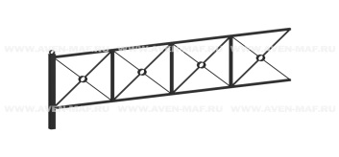 | Ограждение металлическое с характеристиками:  размер секции: длина - 2000 мм, высота - 600 мм (неизменяемое значение).  Секции ограждения окрашены за два раза эмалью черного цвета и соответствуют эскизу.
2 | Беседка садовая  Эскиз  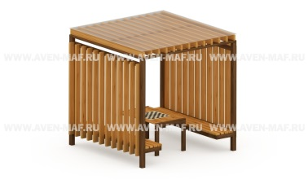 | Беседка садовая с характеристиками:  габаритные размеры: длина - 2600 мм; ширина – 2500 мм; высота 2500 мм (неизменяемое значение).  Наличие защиты от коррозии и старения, а также от несанкционированного доступа к элементам оборудования, подлежащим периодическому обслуживанию или замене.  Соответствует эскизу.
3 | Песочный дворик с горкой  Эскиз  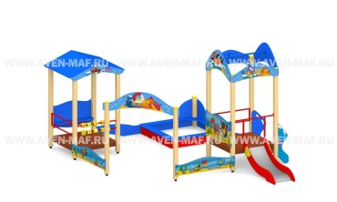 | Песочный дворик с горкой  Габаритные размеры: (ДхШхВ) 5150х4130х2400 мм. Высота горки: 510 мм.  Наличие защиты от коррозии и старения, а также от несанкционированного доступа к элементам оборудования, подлежащим периодическому обслуживанию или замене.  Соответствует эскизу.
4 | Качели маятниковые на цепях  Эскиз  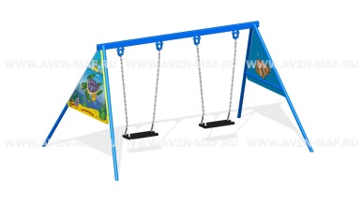 | Качели маятниковые на цепях с подвесами  Габаритные размеры: (ДхШхВ) 2860х1840х1530 мм. Возрастная группа от 3 до 6 лет.  Наличие защиты от коррозии и старения, а также от несанкционированного доступа к элементам оборудования, подлежащим периодическому обслуживанию или замене.  Соответствует эскизу.
5 | Качели маятниковые с подвесом  Эскиз  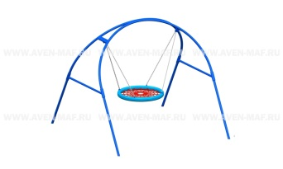 | Качели маятниковые с подвесом «Гнездо»  Габаритные размеры: (ДхШхВ) 2990х2800х2445 мм. Возрастная группа от 7 до 14 лет.  Наличие защиты от коррозии и старения, а также от несанкционированного доступа к элементам оборудования, подлежащим периодическому обслуживанию или замене.  Соответствует эскизу.
6 | Качели-балансир  Эскиз  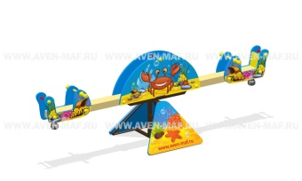 | Качели-балансир  Габаритные размеры: (ДхШхВ) 2600х760х945 мм. Возрастная группа от 3 до 6 лет.  Сиденья имеют перекладину для рук и спинку. Под сидениями находится ограничитель движения для предотвращения переворачивания. Сиденья имеют яркие декоративные накладки.  Наличие защиты от коррозии и старения, а также от несанкционированного доступа к элементам оборудования, подлежащим периодическому обслуживанию или замене.  Соответствует эскизу.
7 | Детская карусель  Эскиз  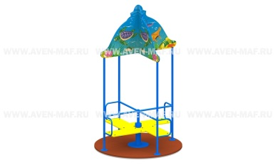 | Детская карусель  Габаритные размеры: (ДхШхВ) 1495х1495х2490 мм. Возрастная группа от 3 до 6 лет.  Наличие защиты от коррозии и старения, а также от несанкционированного доступа к элементам оборудования, подлежащим периодическому обслуживанию или замене.  Соответствует эскизу.
8 | Детский городок  Эскиз  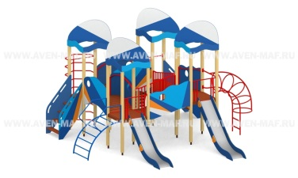 | Детский городок  Габаритные размеры: (ДхШхВ) 7150х6450х4100 мм. Высота горок: 1260 мм и 1510 мм.  Возрастная группа от 7 до 14 лет.  Наличие защиты от коррозии и старения, а также от несанкционированного доступа к элементам оборудования, подлежащим периодическому обслуживанию или замене.  Соответствует эскизу.
9 | Скамейка  Эскиз  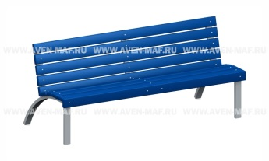 | Скамейка на металлическом каркасе  Габаритные размеры: (ДхШхВ) 1960х840х860 мм. Высота сиденья: 460 мм. Ширина сиденья: 475 мм.  Наличие защиты от коррозии и старения, а также от несанкционированного доступа к элементам оборудования, подлежащим периодическому обслуживанию или замене.  Соответствует эскизу.
10 | Металлическая урна для мусора  Эскиз  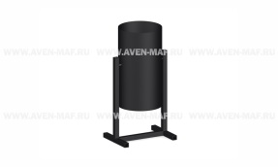 | Металлическая урна для мусора  Габаритные размеры: (ДхШхВ) 460х380х700 мм.  Соответствует эскизу.
11 | Уличный тренажер  Эскиз  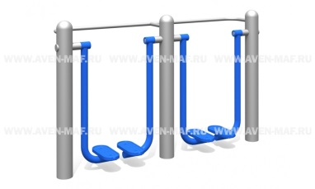 | Уличный спортивный шаговый тренажер – имитатор ходьбы. Спортивный тренажер для разных групп мышц ног, для выполнения аэробных и силовых упражнений общефизической направленности.  Габаритные размеры: (ДхШхВ) 2110х490х1315 мм.  Возрастная группа от 14 лет.  Соответствует эскизу.
12 | Уличный тренажер  Эскиз  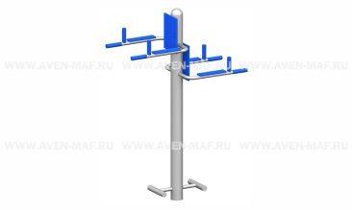 | Уличный спортивный тренажер  Габаритные размеры:(ДхШхВ) 1310х660х1695 мм. Возрастная группа от 14 лет.  Соответствует эскизу.
13 | Уличный тренажер  Эскиз  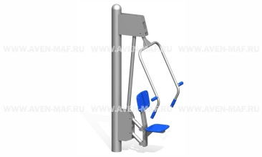 | Уличный спортивный тренажер  Габаритные размеры: (ДхШхВ) 975х850х2050 мм. Возрастная группа от 14 лет.  Соответствует эскизу.
14 | Уличный тренажер  Эскиз  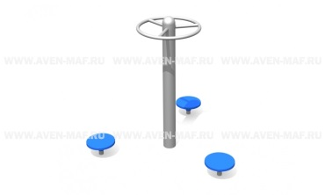 | Уличный спортивный тренажер для выполнения гимнастических и силовых упражнений по укреплению мышц пресса и спины.  Габаритные размеры: (ДхШхВ) 1580х1410х1410 мм.  Возрастная группа от 14 лет.  Соответствует эскизу.
15 | Уличный тренажер  Эскиз  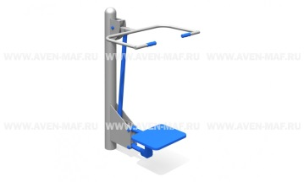 | Многофункциональный спортивный силовой тренажер для разных групп мышц для выполнения упражнения на круглые мышцы спины, широчайшие мышцы спины, бицепс.  Габаритные размеры: (ДхШхВ) 980х930х1690 мм.  Возрастная группа от 14 лет.  Соответствует эскизу.
16 | Уличный тренажер  Эскиз  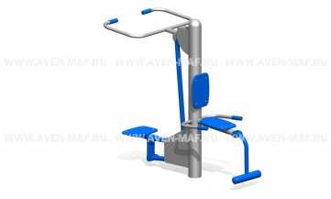 | Уличный тренажер Т-157 (вес ≈ 93 кг)  Габаритные размеры: (ДхШхВ) 1600х930х1690 мм.  Возрастная группа от 14 лет.  Соответствует эскизу.
В процессе производства работ и по окончании работ в течение 2-х (двух) дней подрядчик обязан произвести очистку прилегающей территории от отходов строительных материалов и строительного мусора. Подрядчику запрещено производить сброс отходов строительных материалов и строительного мусора в контейнеры, расположенные на прилегающей территории.

